Додаток
до рішення 41 сесії Менської міської ради 8 скликання
07 листопада 2023 року № 636

Графічні матеріали
з визначеним місцем розташування земельної ділянки в межах села Величківка

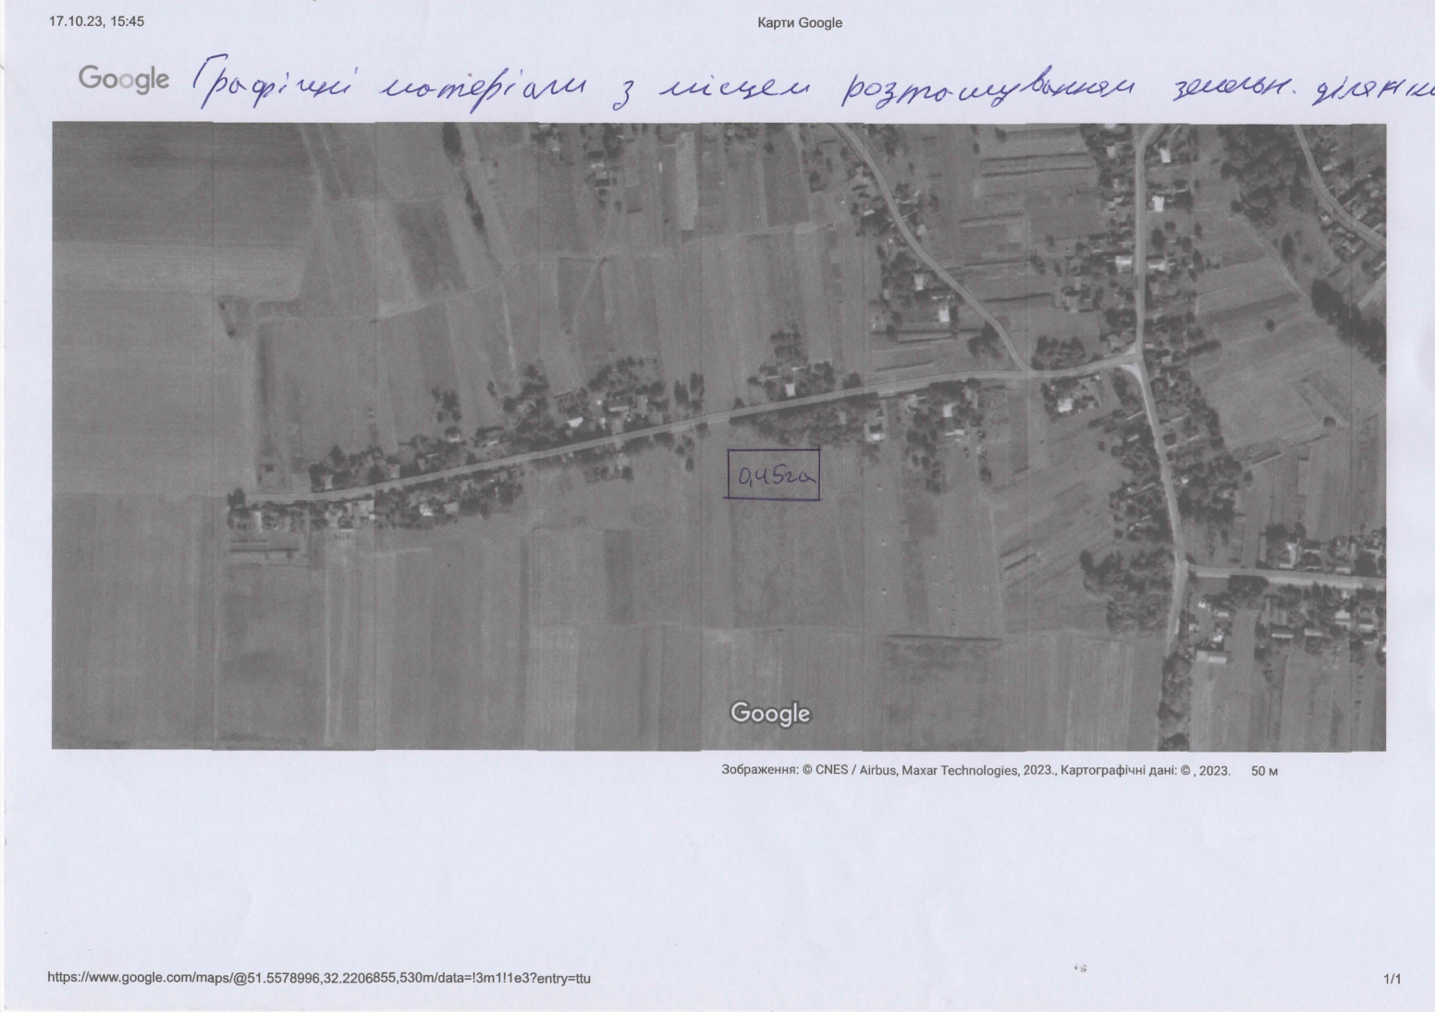

Начальник відділу земельних відносин,
агропромислового комплексу та екології
Менської міської ради Оксана СКИРТА

